5.1.1 室内空气中的氨、甲醛、苯、总挥发性有机物、氡等污染物浓度应符合现行国家标准《室内空气质量标准》GB/T 18883的有关规定。建筑室内和建筑主出入口处应禁止吸烟，并应在醒目位置设置禁烟标志。
1 达标自评
R达标；不达标
2 评价要点
请对室内空气质量达标情况进行简要说明：
室内新风除霾空调一体机上有空气参数显示面板，当空气参数超标时进行预警，并联动新风机进行空气处理。
主要功能建筑均采用新风换气机送新风，卫生间排风的方式（排风量为送风量的80~90%）保证室内空气质量。其他房间合理布置送回风口位置，使气流组织合理，房间无死角。

请对室内禁烟标志设置情况进行简要说明：
3 证明材料
提交材料及要求：
1）相关专业竣工图及说明文件；
2）选用装修材料的种类、用量及相关检测报告；
3）室内空气质量检测报告；
4）禁烟标志设置情况。
实际提交材料：
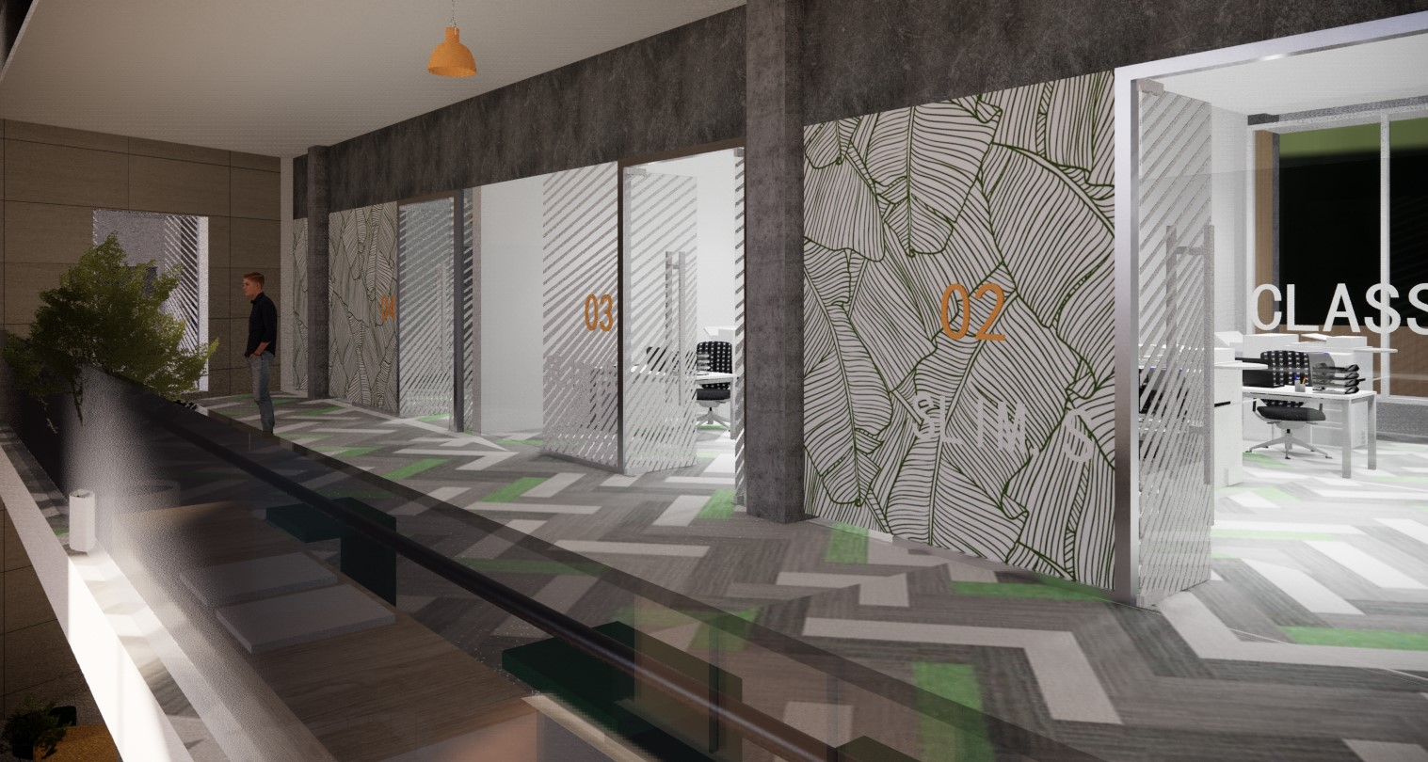
二层走廊装修效果图
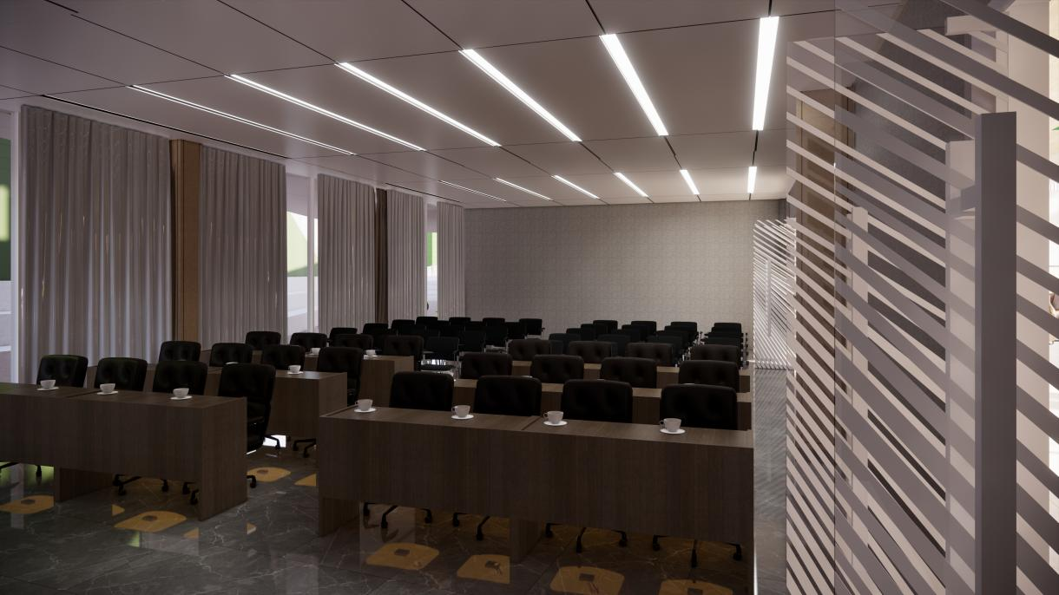
报告厅装修效果图
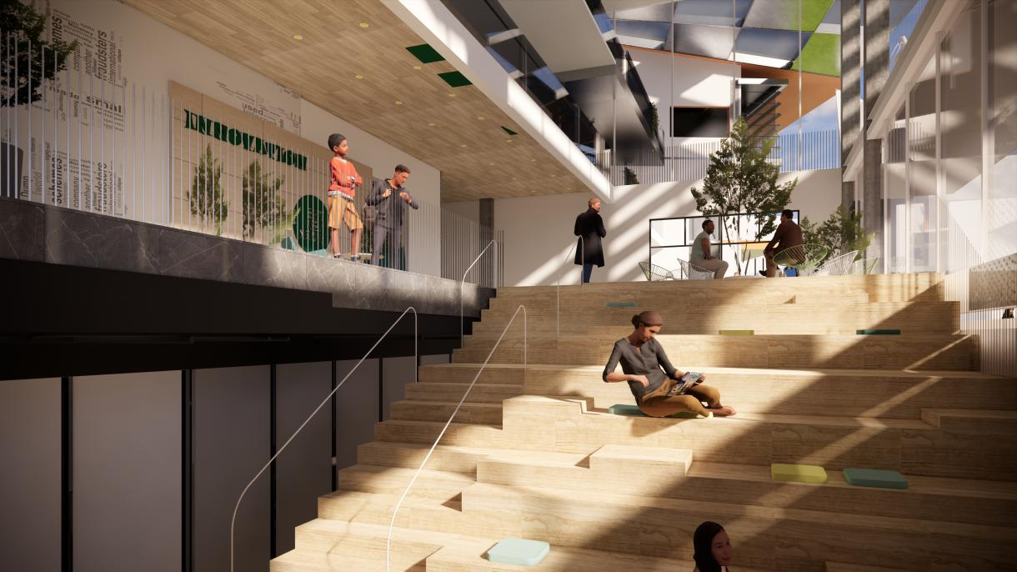
阅读阶梯装修效果图

